**Изготовление модели летающей ракеты**

Конструирование, в том числе ракетомодельное, дело не простое. Нужны умения, навыки и желание. И чтобы желание нашло реализацию в конкретной конструкции, советуем начинать с самых простых моделей. При их изготовлении можно овладеть навыками, а потом приобрести и умения. Цель такой работы — освоить азбуку конструирования, познакомиться с элементами полета моделей ракет.

**Немного истории**

Простейшая ракета была изобретена в глубокой древности и представляла собой открытую с одного конца трубку, наполненную горючим веществом. При воспламенении горючие газы с силой вырывались из открытого конца трубки и толкали ее в противоположную сторону. У нас в России проект ракетного летательного аппарата первым предложил Николай Иванович Кибальчич. В 1881г. он разработал проект ракетного летательного аппарата, который так и не построили.

В 1903г. Школьный учитель из Калуги Константин Эдуардович Циолковский дал основное решение вопроса «летания за пределы атмосферы» - в космос, предсказав будущее. А первая советская ракета, построенная по проекту Михаила Клавдиевича Тихонравова взлетела 17 августа 1933г.

В мае 1934г. взлетела в воздух крылатая ракета, построенная под руководством Сергея Павловича Королева. С его именем связаны первый искусственный спутник Земли, Полет Лайки, старты к Луне, планетам, полеты космонавтов.

**Мы с вами изготовим** **модель летающей ракеты**

Корпус ракеты - боковую поверхность цилиндра, выполним путем скручивания и склеивания листа белой бумаги в трубочку (рис 1).

На верхнюю часть трубочки наклеиваем в несколько слоев ленточку цветной бумаги (рис 2).

На нижней части трубочки устанавливают стабилизаторы (рис 3,4).

Форма стабилизаторов может самой разной. Бумагу, из которой изготавливают стабилизатор, складывают вдвое, клапаны отгибают в разные стороны, чтобы при их помощи прикрепить стабилизатор клеем к корпусу ракеты. Так изготавливают и прикрепляют к корпусу все четыре стабилизатора, располагая их на равном расстоянии друг от друга.

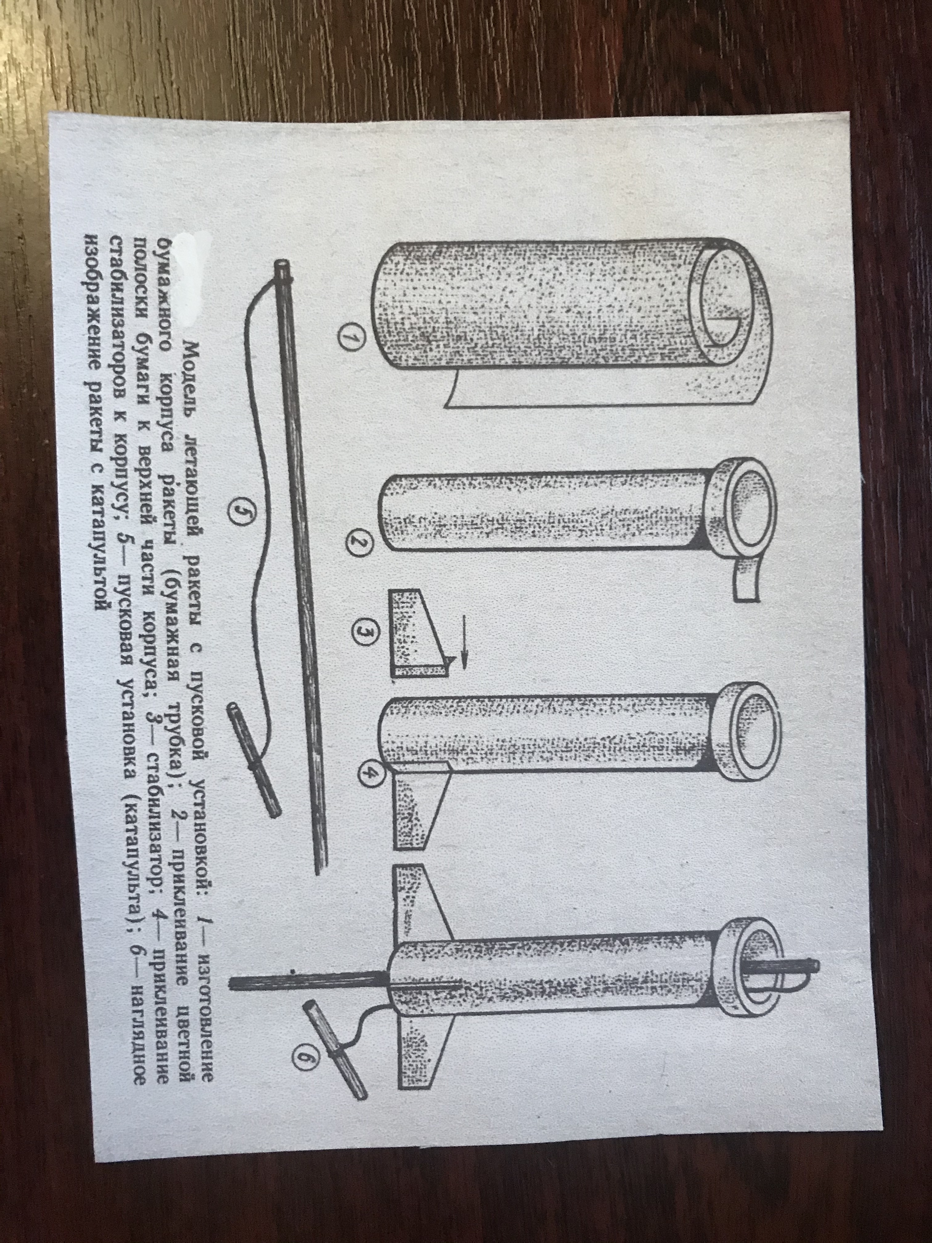

**В полет ракету запускают** при помощи пусковой установки-катапульты (рис 5,6), состоящей из тонкой рейки длиной 50см и небольшого отрезка такой же рейки, связанных между собой резиной длиной 20-25см. Авиационную резину следует брать в 2-3 нити.

Ракету насаживают на катапульту, растягивают резину во всю длину большей рейки и направляют вверх. Ракета «садится» на короткий отрезок рейки и, если резину отпустить, отрезок рейки сильно толкнет ракету вверх.

**Дальность полета ракеты определяется качеством изготовления**

**ракеты и катапульты.**

Следует отметить, что описанная модель не имеет средств спасания (парашюта).

Поэтому запуски ракеты лучше проводить

**на открытой площадке**

**вдали от окон зданий**

при старте **не направлять в сторону людей**